Beste judoka,
Beste ouder(s),

Zoals reeds aangekondigd op de algemene vergadering van vorig seizoen, gaan we dit jaar werk maken van de zichtbaarheid van (en éénheid binnen) onze club op de vele activiteiten waaraan we als club deelnemen of die we zelf organiseren. In dit kader hebben we gekozen voor een witte T-shirt en een lichtgrijze hoodie met een moderne Japanse opdruk die reflecteert naar de basisprincipes, normen en waarden van het authentieke judo.

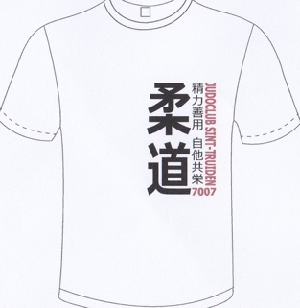
柔道 (judo): Japanse notatie voor JU (soepel) en DO (weg, manier van leven).

精力善用 (seiryoku zenyo): Maximale efficiëntie bij een minimum van zowel fysieke als mentale inspanning.

自他共栄 (jita kyoei) : Wederzijds voordeel en welvarendheid om tot een betere maatschappij te evolueren.

7-007 : Stamnummer van onze club waar de eerste 7 staat voor provincie Limburg en 007 een referentie is naar de zevende opgerichte club.

 | T-Shirt (wit)  bedrukking op borstzijde, links uitgelijnd | Hoodie (lichtgrijs)  bedrukking op rugzijde, gecentreerd
Kinderen | 104 - 116 - 128 - 140 - 152 | 104 - 116 - 128 - 140 - 152
Dames | XS - S - M - L - XL - 2XL | XS - S - M - L - XL
Heren | S - M - L - XL - 2XL - 3XL | S-M-L-XL-2XL

Wij stellen deze clubkledij aan inkoopprijzen ter beschikking aan onze leden. Concreet betekent dit 5,00 € voor de T-shirts en 20,00 € voor de hoodies. De volgende pasmomenten worden ingericht in de sporthal tijdens trainingen:

- 18 September 2018 (18:00 – 20:00)
- 21 September 2018 (18:00 – 20:00)
- 25 September 2018 (18:00 – 20:00)

Bestellingen verlopen ofwel via het document dat beschikbaar is in de dojo ofwel via ons online formulier ( https://www.formdesk.com/jcsinttruiden/Clubkledij ) dat voor al onze leden toegankelijk is.

Met de meeste hoogachting,
JC Sint-Truiden

